Examen : BREVET DE TECHNICIEN SUPERIEUR | SESSION 2016
Spécialité : APRES-VENTE AUTOMOBILE | Code : AVE4SCP
Épreuve : E4 ANALYSE DES SYSTEMES ET CONTROLE DES PERFORMANCES | Durée : 6h | Coef : 4

BTS AVA

ANALYSE DES SYSTEMES ET CONTROLE DES PERFORMANCES
Boîte de vitesse Powershift Mercedes

Composition du sujet :

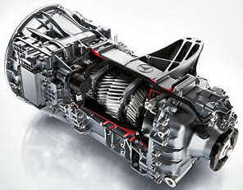
Dossier ressource pages A1/16 à A16/16
Dossier questions pages B1/10 à B10/10
Dossier réponses pages C1/8 à C8/8

Il est recommandé de lire rapidement le dossier ressource.
Les différentes parties du sujet sont indépendantes, mais il est préférable de suivre la progression proposée pour bien répondre à la problématique posée.

Le dossier réponses est à compléter et à joindre aux feuilles de copie.

Barème / 200

Parties 1 – Analyse structurelle de la boîte / 25

Partie 2 – Adaptation de la puissance moteur / 36

Partie 3 – Étude thermodynamique du moteur / 52

Partie 4 – Gestion passage rapports / 27

Partie 5 – Analyse du dysfonctionnement / 60

AUCUN DOCUMENT N’EST AUTORISE

